Bac S 2018 Centres Étrangers http://labolycee.org
EXERCICE III – UN BATEAU INNOVANT (5 points)
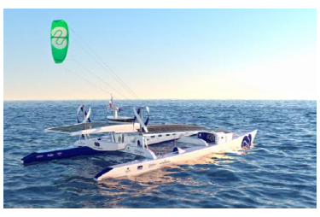
Energy Observer est un prototype de bateau fonctionnant grâce à l’utilisation de plusieurs sources d’énergie : le soleil, le vent, l’eau. Il est capable en particulier de produire du dihydrogène à partir de l’eau de mer. Il est doté d’une aile de kite géante qui peut tracter le bateau à près de 10 nœuds (18,5 km.h⁻¹) grâce au vent ainsi que de deux moteurs électriques utilisés en l’absence de vent.

Le vent permet également de produire de l’énergie électrique à partir de deux éoliennes ayant une puissance de 2,5 kW chacune.

Le bateau possède également deux hydrogénérateurs produisant de l’électricité grâce au déplacement du bateau ainsi que des panneaux solaires sur une surface égale à 130 m². Des batteries de type lithium-ion stockent l’énergie chimique.

La production de dihydrogène est complémentaire aux batteries en permettant également le stockage d’énergie avant d’être utilisé comme carburant de la pile à combustible présente sur le bateau. Le dihydrogène est obtenu par électrolyse de l’eau de mer dessalée. Compte tenu du volume limité pour le stockage, des compresseurs mettent sous pression les 60 kg de dihydrogène que peuvent contenir les réservoirs.

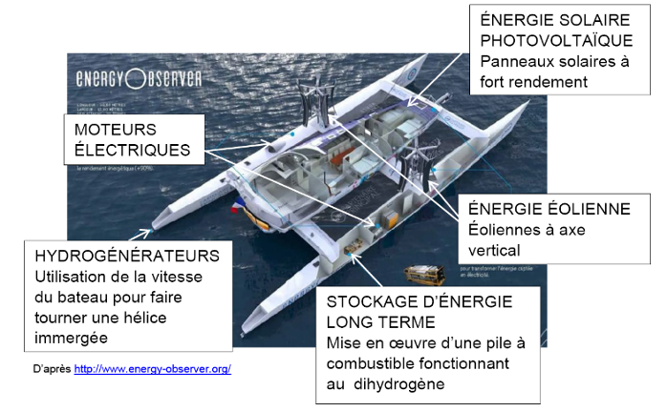

Puissance fournie par les différents dispositifs de production d’énergie présents à bord :

Dispositifs | Deux éoliennes | 130 m² de panneaux solaires | Hydrogénérateurs
Puissance |  | 21 kW | 2 kW

Données :
- Durée moyenne d’ensoleillement : 12 h

- Électrolyse de l’eau, demi-équations mises en jeu :
2 H₂O_{(l)} = O_{2(g)} + 4 H⁺_{(aq)} + 4 e–
H_{2(g)} = 2 H⁺_{(aq)} + 2 e–

- Charge électrique d’une mole d’électrons : 1 F = 96500 C.mol⁻¹

- Énergie électrique nécessaire pour une électrolyse correspondant à un transfert de charge Q : E_{élec} = Q × U
Où Q est en coulomb (C), E_{élec} en joule (J) et U la tension aux bornes de l’électrolyseur, égale à 1,25 V

- Masse molaire du dihydrogène : M(H₂) = 2,0 g.mol⁻¹

Questions préliminaires

- Établir, en s’appuyant sur les informations fournies, l’équation de la réaction d’électrolyse de l’eau.
- Calculer l’énergie fournie par les panneaux solaires en une journée.

Problème

Estimer le nombre de jours qu’il faut pour produire la quantité de dihydrogène nécessaire pour remplir la totalité des réservoirs alors que le bateau est tracté par l’aile de kite géante.
On suppose qu’il n’y a pas de perte pendant la transformation et que tous les dispositifs de production d’énergie fonctionnent à pleine puissance.
Porter un regard critique sur le résultat.

Les initiatives prises par le candidat seront valorisées. Une réponse claire et structuré est attendue.

